Opiekun medyczny II semestr
(zajęcia 17 maja 2020 r.)

Temat 1: Wstawianie funkcji do arkusza kalkulacyjnego
Zadania należy wykonać korzystając z programów MS Office - płatny lub Open Office - bezpłatny - do pobrania pod adresem: https://www.openoffice.org/pl/download/index.html
(aby uaktywnić link przyciśnij klawisz Ctrl i kliknij lewym klawiszem myszy).
Na poprzednich zajęciach zajmowaliśmy się tworzeniem formuł oraz formatowaniem komórek arkusza kalkulacyjnego MS Excel.
Funkcje to gotowe formuły, które można zastosować do obliczeń lub też przeprowadzania innego rodzaju operacji na zawartości komórek.

Sposoby wstawiania funkcji
1. Wybieramy komórkę arkusza, w której chcielibyśmy uzyskać wynik funkcji.

2a. Klikamy na zakładkę Formuły. Znajdziemy tu grupę narzędzi, która ułatwia nam wstawianie funkcji do arkusza

2b. Klikamy na przycisku fx w pasku formuły

3. Wybieramy interesującą nas funkcję, a następnie podajemy jej argumenty (najczęściej wskazujemy je myszką)

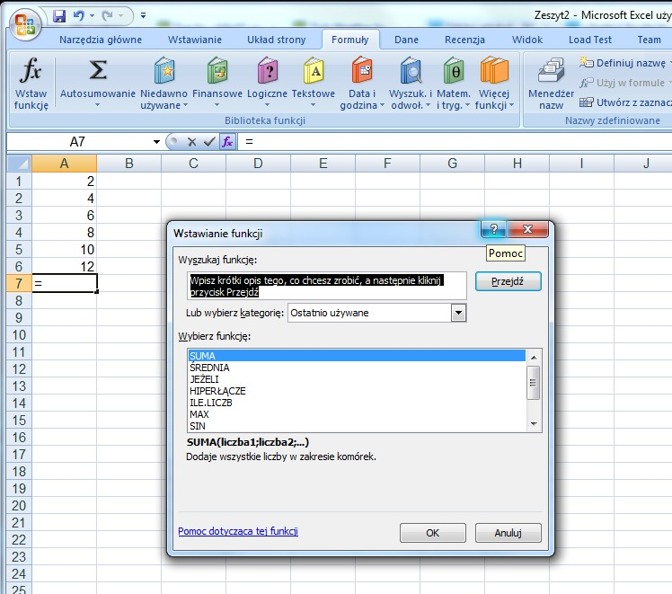
Aby zobaczyć jak wstawia się najczęściej używane funkcje proponuję obejrzeć filmy (linki poniżej)
https://www.youtube.com/watch?v=nCulZCa7CWA
https://www.youtube.com/watch?v=Wl_ALXPmxt4

Ćwiczenie
W ramach powtórzenia wstawiania funkcji proszę wpisać do arkusza przedstawione poniżej dane, a następnie wstawić odpowiednie formuły (podane w nawiasie).

Opiekun medyczny II semestr
(zajęcia 17 maja 2020 r.)
Temat 2: Funkcje logiczne
Funkcja JEŻELI umożliwia logiczne porównanie wartości z oczekiwanym wynikiem przez sprawdzenie, czy warunek jest spełniony, czy nie.
= JEŻELI (jakieś wyrażenie jest prawdziwe, to wykonaj określone działanie, a w przeciwnym razie wykonaj inne działanie).
Ale co zrobić, jeśli chcesz sprawdzić wiele warunków, z których wszystkie muszą mieć wartość Prawda lub Fałsz (ORAZ) bądź tylko jeden warunek powinien mieć wartość Prawda lub Fałsz (LUB) albo jeśli chcesz sprawdzić, czy warunek NIE spełnia kryteriów? Wszystkie 3 funkcje mogą być używane osobno, ale dużo częściej używa się ich razem z funkcjami JEŻELI.
Oto informacje na temat indywidualnych struktur funkcji ORAZ, LUB i NIE. Po połączeniu każdej z nich z instrukcją JEŻELI wyglądają one następująco:
- ORAZ — =JEŻELI(ORAZ(jakieś wyrażenie jest prawdziwe; jakieś inne wyrażenie jest prawdziwe); wartość jeśli prawda; wartość jeśli fałsz)
- LUB — =JEŻELI(LUB(jakieś wyrażenie jest prawdziwe; jakieś inne wyrażenie jest prawdziwe); wartość jeśli prawda; wartość jeśli fałsz)
- NIE — =JEŻELI(NIE(jakieś wyrażenie jest prawdziwe); wartość jeśli prawda; wartość jeśli fałsz)

Przykłady
Poniżej znajdują się przykłady często używanych zagnieżdżonych instrukcji JEŻELI(ORAZ()), JEŻELI(LUB()) i JEŻELI(NIE()). Funkcje ORAZ i LUB mogą obsługiwać do 255 odrębnych warunków, ale używanie więcej niż kilku warunków nie jest dobrym rozwiązaniem, ponieważ skomplikowane, zagnieżdżone formuły są trudne do utworzenia, testowania i obsługiwania. Funkcja NIE przyjmuje tylko jeden warunek.
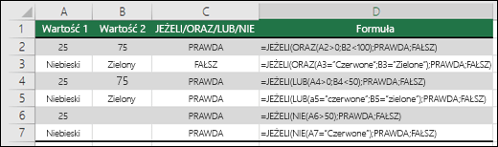

Warunek logiczny z funkcją statystyczną w przypadku testów logicznych funkcji JEŻELI() bardzo często korzysta się z operatorów porównania. Tym razem oprócz operatora >= wykorzystana jest funkcja statystyczna ŚREDNIA(). Zadanie polega na tym, aby wyróżnić uczniów, którzy uzyskali średnią co najmniej 5,00 z przedmiotów matematyczno-przyrodniczych – osoby takie kwalifikują się do przyznania szkolnego stypendium za wyniki w nauce.

Warunek logiczny z funkcją statystyczną Formuła w komórce F4 sprawdza średnią z czterech przedmiotów i wygląda tak:
=JEŻELI(ŚREDNIA($B4:$E4)>=5;''tak - ''&TEKST(ŚREDNIA($B4:$E4);''0,00''); ''nie - ''&TEKST(ŚREDNIA($B4:$E4);''0,00''))
Kluczowy w tym przypadku jest warunek logiczny, czyli sprawdzenie, czy średnia z czterech przedmiotów jest wyższa lub równa 5,00. Jeżeli tak się dzieje, formuła zwraca w wyniku tekst „tak –” i pokazuje średnią dla ucznia, w przeciwnym wypadku zwraca tekst „nie –” wraz ze średnią. Formuła została nieco skomplikowana w celach wizualnych, zdecydowanie lepszą praktyką jest utworzenie dwóch osobnych kolumn: na średnią i informację o stypendium (w takim wypadku możliwe jest np. sortowanie według średniej).

Dla utrwalenia wiadomości dotyczących funkcji logicznych proszę obejrzeć filmy edukacyjne:
https://www.youtube.com/watch?v=RLThWAH70XE
https://www.youtube.com/watch?v=Cdw__zFsrkA&list=PLfGfuCZ0S4hX3GG094c7JF9RsQFWmUJsU

Opiekun medyczny II semestr
(zajęcia 17 maja 2020 r.)
Temat 3: Zagnieżdżanie funkcji logicznych

„Zagnieżdżanie” odnosi się do praktyki łączenia wielu funkcji w jednej formule.
Program Excel pozwala zagnieżdżać maksymalnie 64 funkcje JEŻELI, ale zdecydowanie nie zaleca się korzystania z tej możliwości.
Poniższy przykład przedstawia w miarę standardową zagnieżdżoną instrukcję JEŻELI, pozwalającą oszacować, jak wyniki z testów przekładają się na stopnie uczniów.
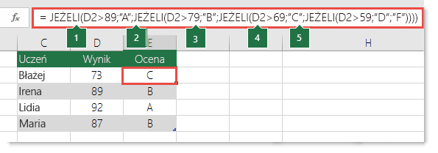
- =JEŻELI(D2>89;"A";JEŻELI(D2>79;"B";JEŻELI(D2>69;"C";JEŻELI(D2>59;"D";"F"))))
Ta złożona zagnieżdżona instrukcja JEŻELI kieruje się następującą prostą logiką:
- Jeżeli wynik testu (w komórce D2) jest większy niż 89, uczeń otrzymuje stopień A.
- Jeżeli wynik testu jest większy niż 79, uczeń otrzymuje stopień B.
- Jeżeli wynik testu jest większy niż 69, uczeń otrzymuje stopień C.
- Jeżeli wynik testu jest większy niż 59, uczeń otrzymuje stopień D.
- W przeciwnym razie uczeń otrzymuje stopień F.
Ten konkretny przykład jest relatywnie bezpieczny, ponieważ nie jest prawdopodobne, że korelacje między wynikami testów i ocenami liter zmienią się, więc nie będzie konieczne przeprowadzenie wielu czynności konserwacyjnych. Warto jednak wykonać następujące czynności — co zrobić, jeśli potrzebujesz dzielić oceny między A +, A i A-(itd.)? Teraz należy mieć cztery warunki, jeśli w celu uzyskania 12 warunków należy ponownie napisać instrukcję. Wygląd formuły wygląda teraz następująco:
=JEŻELI(B2>97;"A+";JEŻELI(B2>93;"A"; JEŻELI(B2>89;"A-";JEŻELI(B2>87;"B+";JEŻELI(B2>83;"B";JEŻELI(B2>79; "B-";JEŻELI(B2>77;"C+";JEŻELI(B2>73;"C";JEŻELI(B2>69;"C-";JEŻELI(B2>57;"D+";JEŻELI(B2>53;"D";JEŻELI(B2>49;"D-";"F"))))))))))))
W celu zebrania i poszerzenia poznanej funkcji warto obejrzeć poniższe filmy:
https://www.youtube.com/watch?v=poym62uiQzs&feature=emb_logo
https://www.youtube.com/watch?v=kqCN3JCC47o
https://www.youtube.com/watch?v=iEIIN6-uBqw

